NỘI DUNG BÀI HỌC MÔN SINH 6 TUẦN 3- 4 HỌC KÌ 2

BÀI 31: THỤ TINH- KẾT HẠT- TẠO QUẢ

Hiện tượng nảy mầm của hạt phấn:

Sau khi thụ phấn, hạt phấn hút chất nhầy trên đầu nhụy trương lên và nảy mầm thành ống phấn.

Ống phấn xuyên qua đầu nhụy, vòi nhụy vào trong bầu tiếp xúc với noãn.

Tế bào sinh dục đực ở phần đầu ống phấn chui vào trong noãn

Sự thụ tinh: là hiện tượng tế bào sinh dục đực của hạt phấn ................. với tế bào sinh dục cái có trong noãn tạo thành 1 tế bào mới gọi là .............. Sinh sản có hiện tượng thụ tinh gọi là sinh sản ...................

Kết hạt và tạo quả:

Sau khi thụ tinh:

Hợp tử phát triển thành..............

Noãn phát triển thành ............. chứa phôi

Bầu phát triển thành .............. chứa hạt.

BÀI 32: CÁC LOẠI QUẢ

Dựa vào vỏ quả người ta chia thành 2 loại quả:

Quả khô: khi chín vỏ ........................... Có 2 loại quả khô:

Quả cải là quả khô .............................

Quả me là quả khô .............................

Quả thịt: khi chín ............................................................ Có 2 loại quả thịt:

Quả xoài là quả ................

Quả ổi là quả ......................

BÀI 33: HẠT VÀ CÁC BỘ PHẬN CỦA HẠT:

Các bộ phận của hạt:

Hạt gồm: ...................................................

Phôi hạt gồm: ................................................

Chất dinh dưỡng của hạt chứa trong ....................................hoặc ..............................

Phân biệt hạt 1 lá mầm (hạt ngô) và hạt 2 lá mầm (hạt đậu):

Giống nhau: đều có ............................................................................

Khác nhau:

Hạt 1 lá mầm ( hạt ngô) Hạt 2 lá mầm (hạt đậu)

Có phôi nhũ ........................................

Phôi hạt có ... lá mầm phôi hạt có ... lá mầm

Chất dinh dưỡng chứa ở .............. Chất dinh dưỡng chứa ở ..............

BÀI 34: PHÁT TÁN CỦA QUẢ VÀ HẠT
- Khái niệm và ý nghĩa phát tán quả và hạt
- Khái niệm: Phát tán là: Hiện tượng quả và hạt rời xa khỏi gốc cây mẹ đang sinh sống
- Ý nghĩa: Giúp cho cây được duy trì nòi giống và được phát tán đi xa

Các cách phát tán của quả và hạt:
Có 3 cách phát tán: Phát tán nhờ gió, phát tán nhờ động vật, tự phát tán.
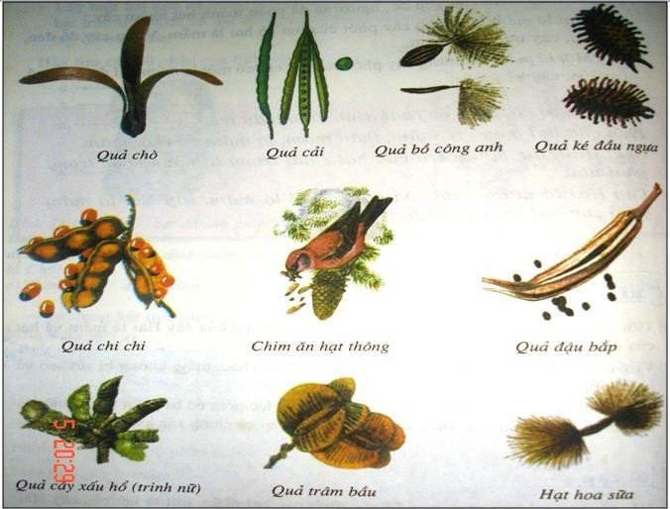
Đặc điểm của quả và hạt thích nghi với các cách phát tán: ( HS quan sát H34 để tìm ví dụ)
- Phát tán nhờ gió: quả và hạt nhỏ, nhẹ, có cánh hoặc có túm lông VD:……………………………………………………………………………………………………
- Phát tán nhờ động vật: Quả và hạt có gai hoặc có móc bám vào da lông động vật, hoặc là thức ăn cho động vật. VD:…………………………………………………………………………………………
- Tự phát tán: Là các quả khô nẻ. VD…………………………………………………………………
- Ngoài ra, con người có thể phát tán quả đi rất xa và phát triển khắp mọi nơi
Dặn dò: Trả lời các câu hỏi cuối bài trong SGK

